*Пенсионный вестник* **Отдел Пенсионного фонда РФ по Пограничному району**



**июль2017 г.**

**№7**

|  |
| --- |
|  |

# На сайте Пенсионного фонда России запущен голосовой ассистент

### 26 июня 2017

На сайте Пенсионного фонда России (www.pfrf.ru) заработал голосовой ассистент – новая функция, которая позволяет озвучивать любую размещенную на ресурсе текстовую информацию. Теперь все публикуемые материалы ПФР можно не только читать, но и прослушивать, что особенно важно для людей со слабым зрением и тех, кому сложно воспринимать текст с экрана электронного устройства. Прослушивать можно в равной степени и короткие тексты наподобие меню страниц, названий разделов сайта, и длинные материалы, такие как новости или тематические статьи.

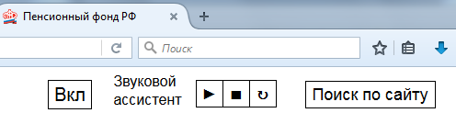

Голосовой ассистент интегрирован в версию сайта для слабовидящих, по сравнению со стандартной версией она отличается большей контрастностью, позволяет задавать наиболее удобные пользователю параметры отображения текста, фона страниц и пр. Чтобы озвучить текст на сайте, необходимо открыть меню «Для слабовидящих» в верхней части страницы, выделить мышкой текстовый фрагмент и нажать кнопку «воспроизвести» (►). После этого текст будет озвучен. Ассистент позволяет приостанавливать воспроизведение и заново проигрывать выделенный текст.

Для озвучки информации на сайте ПФР используется прогрессивная технология обработки и воспроизведения данных, которая по качеству превосходит большинство существующих аналогов. В ней минимизированы такие неприятные особенности электронной диктовки текста, как резкие переходы между словами или смена тембра, неестественные интонации и произношение слов, часто встречающиеся в работе голосовых ассистентов.

Следует отметить, что в некоторых случаях установленный на компьютере браузер (интернет-обозреватель) или антивирус могут блокировать работу голосового ассистента. Чтобы исключить возможность блокировки, необходимо правильно выставить настройки браузера и антивируса, например отключить блокировку всплывающих окон для сайта Пенсионного фонда.

Функция голосового ассистента сегодня все чаще используется разработчиками компьютерных программ, сайтов и мобильных устройств для расширения возможностей ввода и вывода информации и в целом для облегчения работы пользователей. Большинство таких ассистентов в основном позволяют вводить информацию посредством голоса, в то время как вывод текстовой информации через озвучку, что, в частности, реализовано на сайте Пенсионного фонда, встречается реже. Пенсионный фонд стал первым российским госучреждением, запустившим сервис голосового ассистента на своем сайте.

# Работающим пенсионерам: с 2018 года полный размер пенсии будет выплачиваться за период с 1-го числа месяца после увольнения



С января 2018 года после прекращения пенсионером трудовой деятельности полный размер пенсии с учетом всех индексаций будет выплачиваться за период с 1-го числа месяца после увольнения. Это стало возможным благодаря принятию 1 июля 2017 года Федерального закона № 134-ФЗ «О внесении изменения в статью 26.1 Федерального закона «О страховых пенсиях»». Закон вступит в силу с 1 января 2018 года.

Напомним, с 2016 года работающие пенсионеры получают страховую пенсию и фиксированную выплату к ней без учета проводимых индексаций. Когда пенсионер трудовую деятельность прекращает, он начинает получать пенсию в полном размере с учетом всех индексаций, имевших место в период его работы

В настоящее время в соответствии с пенсионным законодательством при своевременной подаче работодателем сведений в ПФР возобновление индексации пенсии и начало ее выплаты в полном размере происходит спустя три месяца с даты увольнения. Новый закон позволит пенсионеру получить полный размер пенсии за период с 1-го числа месяца, следующего за месяцем увольнения.

**Важно!** Выплата полного размера пенсии будет реализована следующим образом. К примеру, пенсионер уволился с работы в марте. В апреле в ПФР поступит отчетность от работодателя с указанием того, что пенсионер еще числится работающим. В мае ПФР получит отчетность, в которой пенсионер работающим уже не числится. В июне ПФР примет решение о возобновлении индексации и в июле пенсионер получит уже полный размер пенсии, **а также денежную разницу между прежним и новым размером пенсии за предыдущие три месяца – апрель, май, июнь**. То есть пенсионер начнет получать полный размер пенсии спустя те же три месяца после увольнения, но эти три месяца будут ему компенсированы.



# Сокращены сроки предоставления средств материнского (семейного) капитала

Отделение Пенсионного фонда РФ по Приморскому краю  информирует о сокращении сроков выплаты средств материнского (семейного) капитала.

Если ранее на рассмотрение заявления о распоряжении средствами материнского капитала закон отводил один месяц и еще месяц на перечисление средств, то теперь в соответствии с Постановлением Правительства РФ срок перечисления средств сокращен с одного месяца до десяти рабочих дней.

Таким образом, получение средств материнского капитала теперь не будет превышать одного месяца и десяти рабочих дней с даты подачи заявления на распоряжение сертификатом.

Также внесены изменения в перечень документов для распоряжения материнским капиталом. Теперь, если семья приняла решение направить его средства на улучшение жилищных условий, в качестве документа, который подтверждает право собственности на жилое помещение или земельный участок, органы ПФР принимают копию выписки из Единого государственного реестра прав (ЕГРП), а не свидетельство о государственной регистрации права собственности, как это было раньше.

Это нововведение связано с изменениями в федеральном законодательстве, по которым государственная регистрация возникновения и перехода прав на недвижимое имущество удостоверяется не свидетельством о государственной регистрации права собственности, а выпиской из ЕГРП. Выдача свидетельств о государственной регистрации прав прекращена.

Напомним, средствами материнского капитала можно распорядиться по четырем направлениям: улучшение жилищных условий, оплата образовательных услуг для детей, формирование будущей пенсии мамы и оплата товаров и услуг для социальной адаптации и интеграции в общество детей-инвалидов.

Размер материнского капитала в 2017 году составляет 453 026 рублей.

Для получения права на материнский капитал необходимо, чтобы ребенок, который дает право на сертификат, родился или был усыновлен до 31 декабря 2018 года. При этом, как и раньше, само получение сертификата и распоряжение его средствами временем не ограничены.

Для сведения.

С 2007 г. государственные сертификаты на материнский (семейный) капитал получили более 103 тыс. приморских семей, из них почти половина (48%) уже распорядились средствами М(С)К. при этом направили денежные средства на улучшение жилищных условий - 40 тыс. семей.

Более подробную информацию можно получить по телефону горячей линии в краевом Отделении ПФР - 423 24 98 600 или на сайте ПФР.

# 



# Пенсионерам начали выдавать карты национальной платежной системы «МИР»

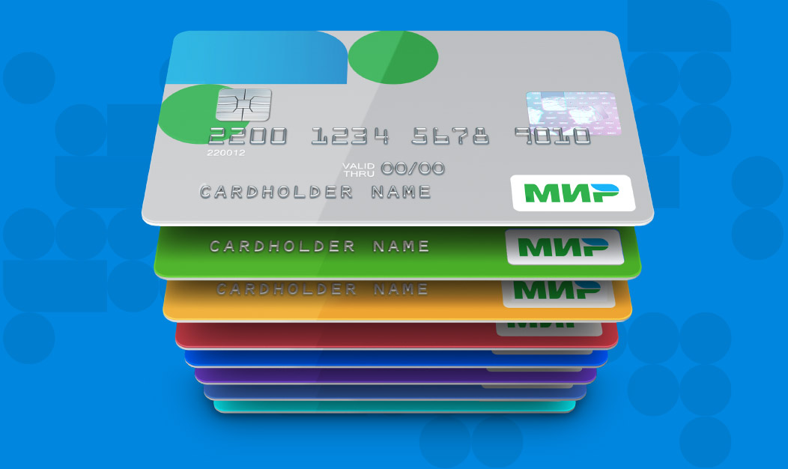

Приморцы, которым назначат   пенсию с 1 июля 2017 года и позднее, смогут получать ее, используя карту национальной платежной системы «МИР».

Новшество введено Федеральным законом №88-ФЗ от 1 мая 2017 года. Предполагается, что все операции по банковским счетам физических лиц, на которые поступают выплаты из бюджетов и внебюджетных фондов, в том числе пенсии и иные социальные выплаты, будут проводиться только по отечественным картам.

При оформлении пенсии специалисты клиентской службы ПФР будут предупреждать заявителя о том, что, если он выбирает в качестве доставщика кредитную организацию, ему будет выдана карта платежной системы "Мир".

 Для нынешних пенсионеров, получающих пенсии через кредитные организации, предусмотрен постепенный переход на национальную платежную систему по истечении срока действия их карт, максимальный срок – до 1 июля 2020 года. Специально обращаться в банк за обменом карты пенсионеру нет необходимости.

Пенсионерам, которые хотят поменять действующий способ доставки пенсии в пользу кредитного учреждения, банки также будут обязаны предоставлять карты новой платежной системы.

Карта «Мир» в настоящее время действует только на территории Российской Федерации. Оформить ее можно во многих банках, с актуальным списком кредитных учреждений, которые занимаются выпуском и обслуживанием карты «Мир», можно ознакомиться на сайте http://mironline.ru/partners/#issuer

# Заявление на получение или отказ от набора соцуслуг федеральные льготники могут подать без визита в ПФР

### 27 июня 2017

В Личном кабинете гражданина на сайте ПФР (www.pfrf.ru) запущен новый электронный сервис, с помощью которого можно выбрать форму получения набора социальных услуг (НСУ). За два последних месяца в Приморском крае данной электронной услугой воспользовались более 200 человек.

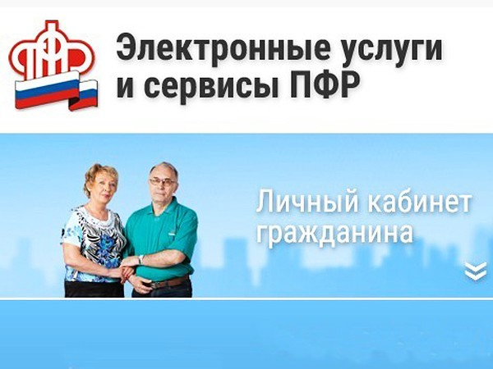

Сервис позволяет федеральным льготникам подать в электронном виде заявление о предоставлении НСУ, об отказе от него или возобновлении его предоставления. Напомним, что соответствующее заявление необходимо подать до 1 октября т.г., а его решение вступает в силу с 1 января следующего года. Тем, кто своего выбора не меняет, заявление писать не нужно.

Напомним, что право на получение государственной социальной помощи в виде НСУ предоставляется всем федеральным льготникам, численность которых в Приморском крае составляет 135 тыс. человек. 80% из них в настоящее время отказались от получения целого набора социальных услуг или его частей.

С 1 апреля 2017 года на оплату предоставления гражданину набора социальных услуг направляется 1048 руб. 97 коп. в месяц, в том числе: обеспечение необходимыми медикаментами – 807 руб. 94 коп.; предоставление путевки на санаторно-курортное лечение – 124 руб. 99 коп.; бесплатный проезд на пригородном железнодорожном транспорте, а также на междугородном транспорте к месту лечения и обратно – 116 руб. 04 коп.



# *Вопрос: Могу ли я получить недополученную пенсию в связи со смертью пенсионера – моего мужа?*

Начисленные суммы пенсии, причитавшиеся пенсионеру в текущем месяце и оставшиеся неполученными в связи с его смертью в указанном месяце, не включаются в состав наследства и выплачиваются тем членам его семьи, которые относятся к лицам, указанным в части 2 статьи 10 Федерального закона от 28.12.2013 № 400-ФЗ «О страховых пенсиях» и проживали совместно с данным пенсионером на день его смерти, если обращение за не полученными суммами указанной пенсии последовало не позднее чем до истечения шести месяцев со дня смерти пенсионера. При обращении нескольких членов семьи за указанными суммами пенсии причитающиеся им суммы пенсии делятся между ними поровну.

При отсутствии перечисленных лиц, или истечении шести месяцев со дня смерти пенсионера, соответствующие суммы пенсии наследуются на общих основаниях, установленных Гражданским кодексом Российской Федерации.

Территориальный орган Пенсионного фонда Российской Федерации вправе выдать справку о суммах пенсии, не выплаченных при жизни пенсионеру, возможным наследникам умершего пенсионера до истечения шестимесячного срока на основании их заявления и запроса нотариуса.

Для выплаты неполученной суммы пенсии членам семьи умершего пенсионера, проживавшим совместно с ним на день его смерти, необходимо представить следующие документы:

* *заявление о выплате начисленной и неполученной пенсионером суммы пенсии (*[*бланк заявления*](http://www.pfrf.ru/files/id/zhiznsit/pens/2016/Zayvlenie_viiplata_ne_polychenay_pensiy.doc)*);*
* *паспорт заявителя;*
* *свидетельство о смерти;*
* *справка жилищных органов или органов местного самоуправления, содержащая данные о регистрации по месту жительства или о регистрации по месту пребывания по тому же адресу, что и умерший пенсионер, с указанием оснований выдачи справки;*
* *документы, подтверждающие родственные отношения (свидетельство о браке, свидетельство о рождении и т.д.).*

### *Вопрос:*[*В каких случаях могут отказать в выдаче сертификата М(С)К?*](http://www.pfrf.ru/grazdanam/family_capital/faq_matkap/~471)

1. Отсутствие или прекращение права на дополнительные меры государственной поддержки;

2. Предоставление недостоверных сведений.

### *ВОПРОС:* [*Если в семье рождаются двойняшки, кто из них получатель материнского капитала? Или сумма удваивается?*](http://www.pfrf.ru/grazdanam/family_capital/faq_matkap/~468)

Получатель материнского капитала не ребенок, а взрослый, как правило, мать. С точки зрения получения материнского (семейного) капитала не принципиально, кто из двойняшек будет объявлен "вторым ребенком". Сумма материнского капитала при этом не удваивается.

.

**Пенсионный вестник**

**50 экз.**

**Адрес: п. Пограничный, ул. Советская, 27**

**тел. 21-4-39**